BÀI TUYÊN TRUYỀN
QUYẾT LIỆT TRUY VẾT, CÁCH LY LÀ CHỦ ĐỘNG TẤN CÔNG COVID-19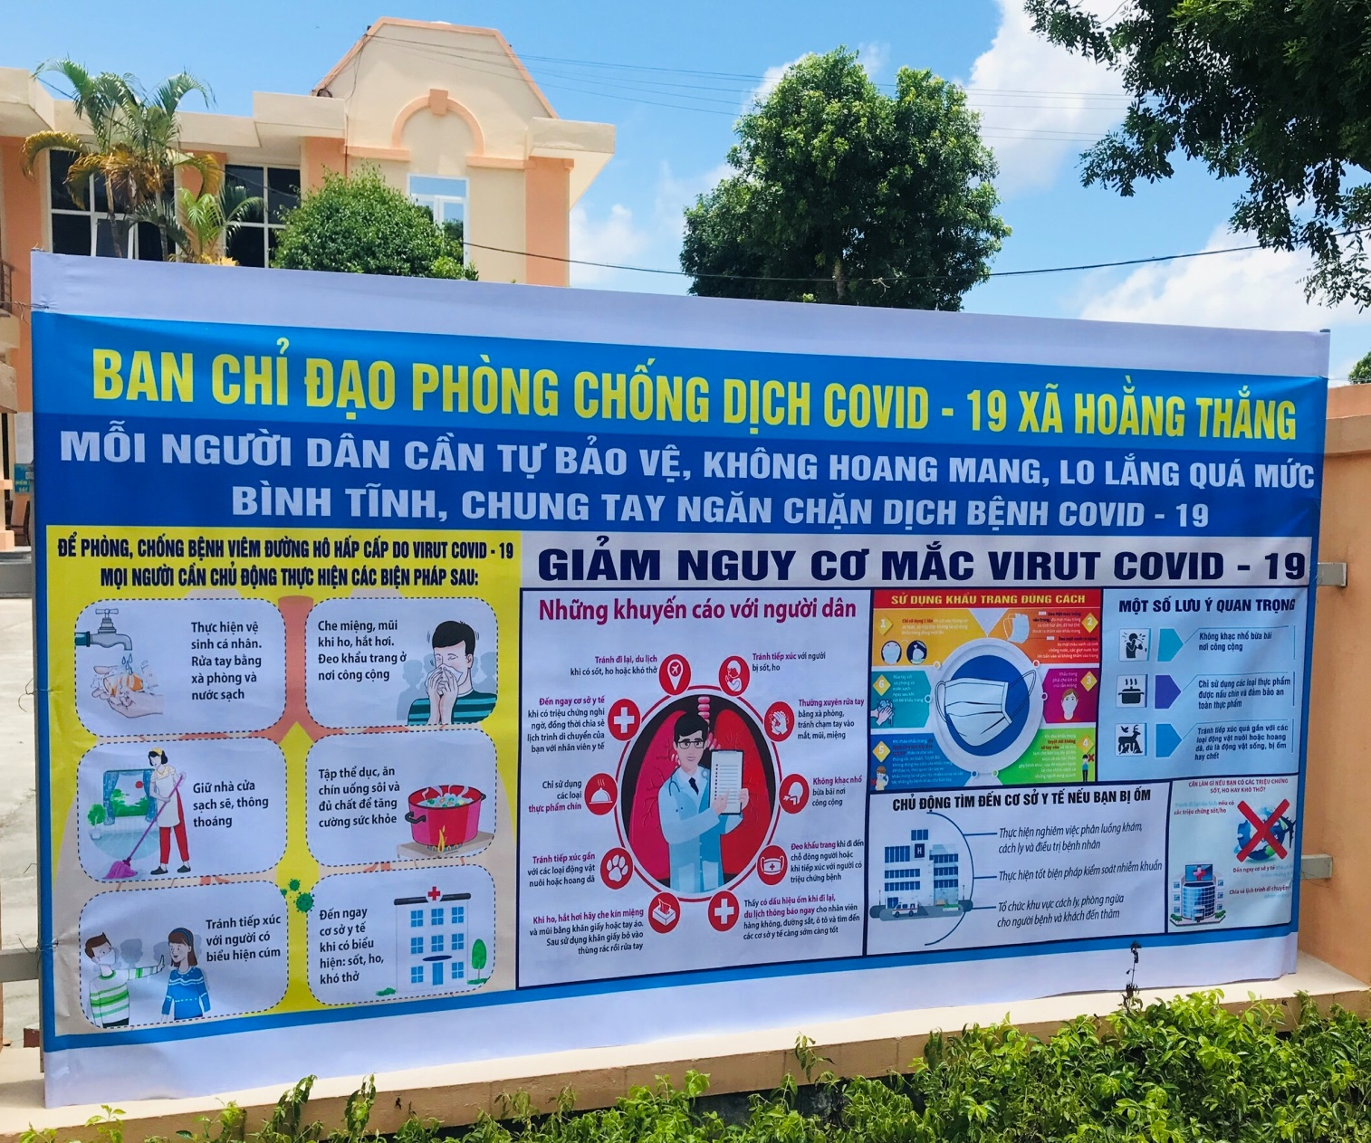
Kính thưa toàn thể nhân dân!
Tình hình dịch Covid-19 diễn biến hết sức phức tạp và đang trong tầm kiểm soát do hầu hết trường hợp mắc mới đã xác định được nguồn lây và là các trường hợp đã được cách ly từ trước hoặc được phát hiện trong khu vực phong tỏa, số ca dương tính với SARS-CoV-2 được ghi nhận trong nước từ ngày 27/4 đến nay liên tục tăng có ngày đỉnh điểm hơn 440 bệnh nhân. Đáng lưu ý, trong đợt dịch này phần lớn liên quan đến các khu công nghiệp với số lượng công nhân lớn, mật độ đông, tần suất giao lưu, đi lại nhiều, môi trường làm việc, sinh hoạt có nguy cơ lây nhiễm dịch bệnh cao. Đợt dịch cũng xuất hiện nhiều biến chủng SARS-CoV-2, bao gồm các biến chủng ở Anh và Ấn Độ các virus biến chủng lây lan rất nhanh trong không khí, đặc biệt ở môi trường kín là “điều kiện thuận lợi” để bùng phát dịch!
Tại Thanh Hóa đợt dịch này ghi nhận 05 trường hợp dương tính với SARS-CoV-2 có 04 ca là các công nhân từ các tỉnh có dịch về địa phương và 01 ca trong cộng đồng, tất cả đang được cách ly và điều trị SARS-CoV-2.
Tại Hoằng Hóa thông tin ban đầu có bệnh nhân N.T.L là công nhân của Công ty TNHH Hosiden (Khu công nghiệp Quang Châu – Việt Yên – Bắc Giang) đi xe máy từ Bắc Giang về quê ở Thôn Thành Xuân – Hoằng Trường Thanh Hóa ngày 08/5/2021. Tại địa phương bệnh nhân có tiếp xúc với người thân trong gia đình…đến ngày 10/5/2021 quay trở lại Bắc Giang, ngày 25/5/2021 có kết quả dương tính với SARS-CoV-2 được cách ly và điều trị với Covid-19.
Nắm được thông tin trên sáng ngày 26/5/2021, Giám đốc Trung tâm Y tế đã cử cán bộ y tế xuống điều tra, truy vết xét nghiệm 23 trường hợp tiếp xúc gần với bệnh nhân (F1) đồng thời cùng với BCĐ phòng, chống dịch của huyện đưa những trường hợp đi cách ly tập trung tại khu cách ly của huyện.
Theo thông tin bước đầu của Trung tâm kiểm soát bệnh tật tỉnh Thanh Hóa thông báo có 23/23 mẫu xét nghiệm có kết quả ÂM TÍNH với SARS-CoV-2.
Để đảm bảo an toàn cho người dân, đảm bảo hoạt động tránh đứt gãy chuỗi sản xuất tại các công ty, các doanh nghiệp ảnh hưởng đến kinh tế địa phương và cả nước, đảm bảo thực hiện mục tiêu kép vừa chống dịch vừa phát triển kinh tế xã hội, bảo đảm an sinh xã hội và đời sống nhân dân.
Thực hiện công điện số: 14/CĐ-UBND ngày 26/5/2021 của Chủ tịch UBND tỉnh Thanh Hóa, Công điện số 15/CĐ- UBND của UBND huyện Hoằng Hóa về việc “Tiếp tục triển khai thực hiện quyết liệt, đồng bộ các biện pháp phòng, chống dịch Covid-19 trên địa bàn tỉnh Thanh Hóa” và huyện Hoằng Hóa
Sáng ngày 27/5/2021, đồng chí Hoàng Văn Hiến Phó Bí thư Đảng ủy, Chủ tịch UBND xã, Trưởng BCĐ phòng, chống dịch bệnh COVID-19 xã Chủ trì Hội nghị Ban chỉ đạo phòng, chống dịch bệnh COVID-19 xã. Tham gia hội nghị có các đồng chí trong
Ban chỉ đạo, các trưởng đoàn thể, trưởng trạm y tế, các đồng chí Bí thư chi bộ, trưởng thôn.
Trước những tình hình dịch bệnh đang bùng phát, tính chất lây lan nhanh Trưởng BCĐ phòng chống dịch nhấn mạnh, đây là làn sóng dịch COVID-19 nguy hiểm, rất nhanh và mạnh; tại các ổ dịch khu công nghiệp có rất đông người Thanh Hóa là nguy cơ tiềm ẩn rất cao, do vậy cần quyết liệt trong công tác chỉ đạo và có biện pháp mạnh không để hạn chế dịch bệnh lây lan. Đồng chí Chủ tịch UBND xã đề nghị tiếp tục quán triệt, triển khai có hiệu quả các chỉ đạo của Trung ương, của tỉnh, của huyện về phòng chống dịch. Trước mắt tập trung triển khai một số giải pháp mang tính cấp bách nhằm tăng cường quản lý, giám sát người từ các địa phương có dịch trở về. Như sau:
- Tiếp tục rà soát triệt để, thống kê báo cáo tất cả những người địa phương đang học tập, sinh sống, làm việc, du lịch, khám chữa bệnh, thăm thân…. ở các tỉnh, thành phố khác trên cả nước.
- Tất cả nhứng người đến, trở về từ các tỉnh Bắc Giang, Bắc Ninh (kể cả không liên quan đến ổ dịch) phải thực hiện cách ly 14 ngày dưới sự kiểm soát, giám sát của Tổ giám sát cộng đồng và được điều tra dịch tễ, lấy mẫu xét nghiệm theo chỉ định.
- Áp dụng tất cả những người đến, trở về địa phương từ các tỉnh, thành phố khác (kể cả không liên quan đến ổ dịch) phải thực hiện ngay việc khai báo y tế và tự theo dõi sức khỏe tại nhà tối thiểu 02 ngày kể từ ngày trở về địa phương; nếu có yếu tố dịch tễ liên quan trong lịch trình đi lại, thời gian, địa điểm, phương tiện di chuyển… theo thông báo của Bộ Y tế thì phải liên hệ ngay với Trạm Y tế để khai báo y tế bổ sung để triển khai các biện pháp phòng, chống dịch cho bản thân, gia đình và cộng đồng.
-Thành viên Ban chỉ đạo phòng, chống dịch xã, các Thôn, tổ giám sát cộng đồng trên địa bàn xã nêu cao tinh thần trách nhiệm, cảnh giác, tổ chức quán triệt thật nghiêm, quyết liệt chỉ đạo của UBND huyện, Chủ tịch UBND huyện, BCĐ phòng, chống dịch huyện Hoằng Hóa nói trung, BCĐ xã Hoằng Thắng nói riêng chủ động đảm bảo về nhân lực, phương tiện, vật tư, trang thiết bị cần thiết phục vụ cho công tác phòng, chống dịch tại cơ quan, đơn vị theo phương châm 4 tại chỗ; hàng tuần rà soát, khắc phục các tiêu chí chưa đạt, tự đánh giá mức độ an toàn, cập nhật lên bản đồ an toàn Covid-19 theo quy định.
- Thực hiện khai báo bắt buộc với người lao động trong các công ty, doanh nghiệp và những người liên quan, sẽ bị xử lý nghiêm các trường hợp không khai báo và khai báo không trung thực.
- Người dân thực hiện nghiêm túc yêu cầu 5K; không nên hoang mang, lo lắng một cách thái quá, nên nắm bắt thông tin ở những nguồn thông tin đáng tinh cậy
Trên đây là những yêu cầu mới về phòng, chống dịch Covid-19 trong tình hình cấp bách hiện nay. Đề nghị các Thôn, tổ giám sát cộng đồng các tổ chức, các công ty, doanh nghiệp đóng trên địa bàn thực hiện tốt các yêu cầu trên để mọi người, mọi nhà, mọi tổ chức, được an toàn về sức khỏe, tính mạng; các công ty, doanh nghiệp được hoạt động, đảm bảo được chuỗi sản xuất cung ứng hàng hóa được thông suốt!
Hoằng Thắng, ngày 28 tháng 5 năm 2021
Người soạn tin: Công chức VH-XH

